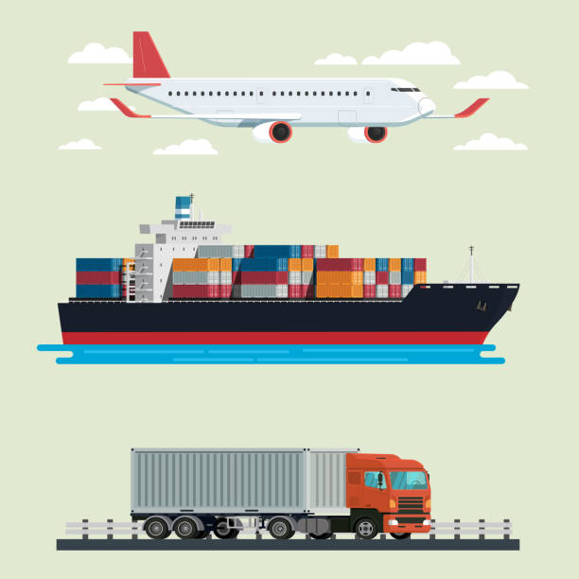
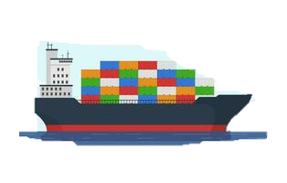


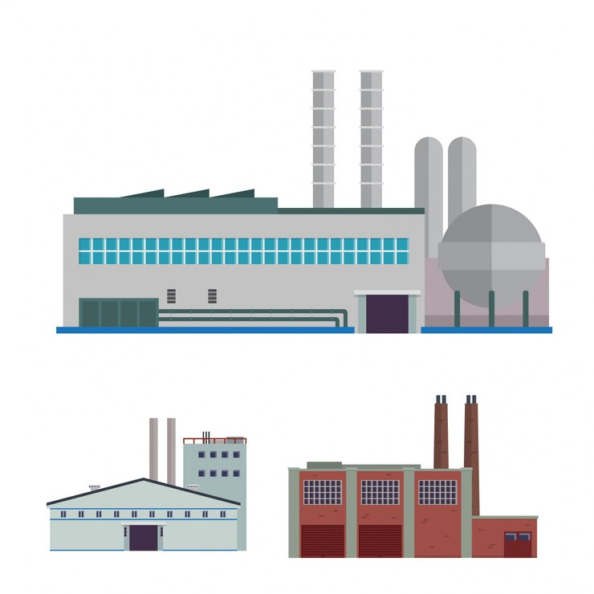
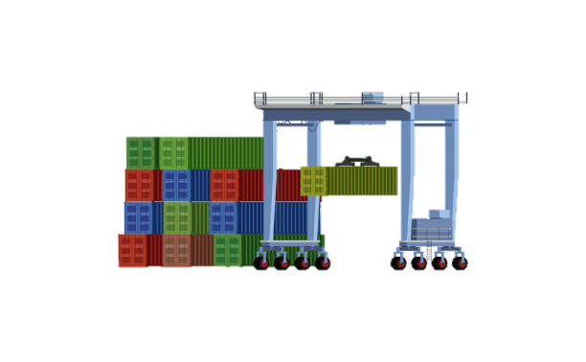
PROCESSO LC70
CKD
TCAP
Soldadura ED1
Cabine/Deck
Soldadura por arco - robot
Soldadura por pontos
Brasing e Rebarbagem
Ajuste/montagem de portas /guarda-lamas/capot
Posto Inspeção
Chassi
Soldadura por arco - manual
Posto Inspeção
Energia elétrica
Ar comprimido
Produtos químicos (colas/adesivos/gases de soldadura/diluente)
Resíduos de embalagens (LER 150101/ 150102/ 150106)
Resíduos perigosos (LER 150110*/ 150202*)
Logística
Descarga CKD
Abertura CKD
Distribuição CKD e abastecimento linhas Soldadura e Montagem
Resíduos de Embalagens (LER 150101/ 150102/ 150104/150106) e metálicos (LER 160117)
Resíduos perigosos (LER 160303*)
CKD
Energia elétrica

Lavagem AD
Lavagem
Ativação
Pintura ED2
Pré-tratamento
Pré-Lavagem Manual
Desengorduramento
Energia elétrica
Gás propano
Gasóleo
Água geral e desmineralizada (AD)
Produtos químicos (tintas/diluente/colas/ vedante/produtos tratamento de superfície)
Emissões atmosféricas FF 3, 5, 6, 7, 93
Águas residuais industriais
Resíduos de embalagens (LER 150106)
Resíduos perigosos (LER 150110*/ 110108*)
ED
Estufagem
Lixagem ED
Aplicação Vedante
Estufagem
Esmalte
Estufagem
Aplicação Cera
Emissões atmosféricas FF 8, 93
Águas residuais industriais
Resíduos perigosos (LER 150110*/150202*)
Emissões atmosféricas FF 9, 10, 11, 12, 13
Emissões atmosféricas FF 87, 88
Resíduos de embalagens (LER 150102/ 150106) e metálicos (LER 160117)
Resíduos perigosos (LER 150111*)
Resíduos perigosos (LER 080409*/150110*/150111*/ 150202*)
Emissões atmosféricas FF 89,90
Emissões atmosféricas FF 35, 36, 37, 38, 39, 40, 41, 42, 61, 75
Águas residuais industriais
Resíduos perigosos (LER 080111*/ 080113*/140603*/ 150110*/150202*)
Emissões atmosféricas FF 31, 32, 33, 34
Resíduos de embalagens (LER 150106)
Resíduos perigosos (LER 080409*/150110*)
Estufagem
Emissões atmosféricas FF 14, 15, 16, 17
Aplicação PVC
Resíduos perigosos (LER 080409*/150110*/150111*/ 150202*)
Fosfatação
Lavagem
Posto Inspeção
Reparações
Emissões atmosféricas FF 87, 88
Resíduos de embalagens (LER 150102/ 150106) Resíduos perigosos (LER 150110*/150111*/150202*)
Cabine APM
Emissões atmosféricas FF 94
Águas residuais industriais
Resíduos perigosos (LER 080111*/ 080113*/140603*/ 150110*/150202*)
INATIVA
Decapagem ED3
Montagem
Montagem componentes Cabine
Montagem Final
Acoplamento cabine+chassi
Energia elétrica
Ar comprimido
Gasóleo
Gasolina
Fluidos para o veículo (gás freon/líquido travões/óleos/anticongelante)
Produtos Químicos (colas)
Resíduos de embalagens (LER 150102/15010) e metálicos (LER 160117)
Resíduos perigosos (LER 080111*/130208* /130701* / 150110*/ 150111*/ 150202*/160113*/160114*)
Montagem componentes Chassi
Alinhamento de Direção
Funcionalidade
Teste de Travões e Velocidade
Inspeção
Aparência
Energia elétrica
Água geral
Emissões atmosféricas FF 43
Águas residuais industriais
Resíduos de embalagens (LER 150106)
Teste de pista e Prova de água
Retificação
Retificação de Montagem Final
Energia elétrica
Ar comprimido
Gasóleo
Gasolina
Fluidos para o veículo (gás freon/líquido travões/óleos/anticongelante)
Emissões atmosféricas FF 85, 86
Águas residuais industriais
Resíduos de embalagens (LER 150106)
Resíduos perigosos (LER 080111*/140603*/150202*)
Resíduos de embalagens (LER150106) e metálicos (LER 160117)
Resíduos perigosos (LER 130208*/150202*)
Retificação de Pintura
ED4
Inspeção
Auditoria SQA
Inspeção defeitos retificados
Auditoria diária aleatória às viaturas aptas
Resíduos metálicos (LER 160117)
Resíduos perigosos (LER 130208*)
Energia elétrica
Energia elétrica

ATIVIDADES AUXILIARES
PDI
Decapagem ED3
Decapagem química dos resíduos de tinta seca acumulados nos meios auxiliares de produção e transportadores de viaturas e peças que acompanham o carro no processo de pintura
Águas residuais industriais (lamas de decapagem)
Resíduos perigosos (LER 110109*)
rES

Energia elétrica
Água geral
Produtos químicos (bases de decapagem)

ETARI
Tratamento das águas residuais geradas no processo produtivo, através de etapas físico‑químicas e agentes de desinfeção, de forma a garantir que os efluentes cumprem os requisitos legais antes da sua descarga
Efluente tratado
Resíduos de embalagens (LER 150102/150106)
Resíduos perigosos (LER 061302*/ 080113*/ 150110*/ 150202*)
Energia elétrica
Ar comprimido
Água geral
Produtos químicos (reagentes e agentes de desinfeção)

ETA
Captação e tratamento de água subterrânea, de modo a garantir a sua qualidade para utilização no processo industrial, rega e R.I.A.
Água captada tratada
Resíduos perigosos (LER 061302*/150110*/150202*)
Energia elétrica
Ar comprimido
Água furos de captação
Produtos químicos (reagentes e agentes de desinfeção)

Osmose
Produção de água desmineralizada
Rejeitado Osmose (água residual industrial)
Resíduos de embalagens (LER 150106)
Resíduos perigosos (LER 110116*/ 150110*)

Energia elétrica
Ar comprimido
Água geral
Produtos químicos (agente inibidor de cloro/agente anti incrustante)

PDI
Transformação de viaturas Toyota por aplicação de acessórios opcionais; Preparação das viaturas para entrega a concessionários; Lavagem de viaturas
Emissões atmosféricas FF 59, 67, 68, 69, 70, 71, 72, 73
Águas residuais industriais
Resíduos de embalagens (LER 150101/ 150102/ 150103/150106)
Resíduos perigosos (LER 150110*)

Energia elétrica
Água geral
Gasóleo
Gasolina
Produtos químicos (produtos de limpeza/detergentes/anticorrosivo/cera)

PROCESSO CBUS – CHASSI ELÉTRICO

Receção de Material
Receção
Produção de Resíduos
Componentes
Energia elétrica
Entrada material em SAP
Inspeção de receção
Logística
Armazenamento material
Componentes
Energia elétrica
Abastecimento linha
Célula Pré-Montagens
Posto 1
Posto 2
Posto 3
Posto 4
Componentes
Energia elétrica
Testes de Validação/Inspeção
Produção de Resíduos
Posto 5 - Inspeção
Posto 6 – Testes Chassi
Posto 7 – Testes Chassi

Produção de Resíduos
Energia elétrica
Produtos Químicos (Hidrogénio)
Produção de Resíduos
Pré-Montagens
Stack
Quadro Elétrico
Energia elétrica
Logística
Abastecimento Linha
Produção de Resíduos
Componentes
Energia elétrica
Ligações Swage Lock
Pintura ED2
Energia elétrica
Gás propano
Água geral e desmineralizada (AD)
Produtos Químicos (Tintas/Diluente/ Produtos Tratamento de Superfície)
Pré-tratamento
Lavagem AD
Lavagem
Ativação
Desengorduramento
Fosfatação
Lavagem
ED
Emissões atmosféricas FF 3, 5, 6, 7, 93
Águas residuais industriais
Resíduos de embalagens (LER 150106)
Resíduos perigosos (LER 150110*/ 110108*)
Emissões atmosféricas FF 8, 93
Águas residuais industriais
Resíduos perigosos (LER150110*/150202*)
Estufagem
Emissões atmosféricas FF 9, 10, 11, 12, 13
PROCESSO CBUS – FUEL CELL
StartUp H2
Desmontagem Capotas
Montagem Tejadilho
Aplicação Estrutura Stack FC
Aplicação Botijas H2
Ligações Elétricas
Ligações tanques - stack
Energia elétrica
Botijas vazias H2
Anticongelante
Produção de Resíduos
Montagem Capotas
Testes de Validação/Inspeção
Abastecimento Unidades FC Bus

